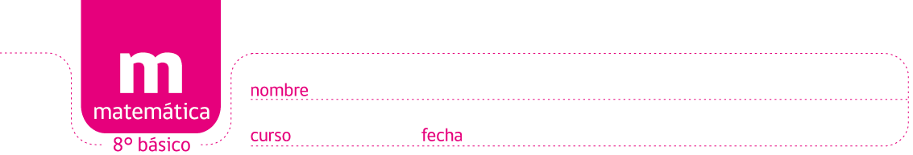

ACTIVIDADES: POBLACIÓN Y MUESTRA

Ejercicio 1) Relacionar objetivos de encuestas, muestras y poblaciones

Las imágenes abajo representan cinco objetivos de encuestas.

- Relaciona los siguientes objetivos, que aparecen en las tarjetas, a la imagen correspondiente. Une las tarjetas y las imágenes correspondientes con una flecha.

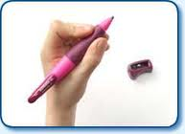
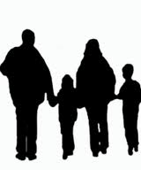


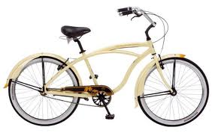
Planificar una casa propia
Planificar una vía especial para bicicleta

Número de personas en una familia

Tener planes para un viaje en avión

Ser hombre zurdo

- Considera las siguientes tarjetas y los objetivos de encuestas para completar las tablas con la información relativa a la población y la muestra.

Hombres zurdos en Chile
800 cadetes elegidos del ejército de Chile
1.200 familias elegidas de 4 ciudades
Familias de una ciudad
1.500 personas elegidas que viajan entre ambas ciudades
Familias de una región
500 familias elegidas de 3 barrios
Adultos de una provincia
Número de habitantes en ambas ciudades
400 familias elegidas en 3 ciudades

Tener planes para un viaje en avión
Población | Muestra

Planificar una casa propia
Población | Muestra

Ser hombre zurdo
Población | Muestra

Número de personas de una familia
Población | Muestra

Planificar una vía especial para bicicleta entre dos ciudades
Población | Muestra
Ejercicio 2) Reconocer objetivo, población y muestra en textos


En los siguientes textos sobre encuestas, publicados en diarios y revistas, aparece información sobre los objetivos, la población y la muestra. Identifica cada uno de ellos y completa la tabla.

Al salir del estadio “El Centenario” de Montevideo, donde la “Roja” perdió por 0 a 4 ante la selección de fútbol de Uruguay, se entrevistó a 51 de los 3.258 hinchas chilenos que acompañaron a su equipo nacional. La mayoría de los entrevistados no echó la culpa al entrenador sino a los jugadores mismos que mostraron un pobre rendimiento futbolístico.

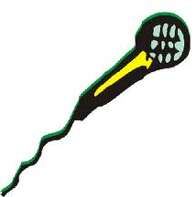

Objetivo | Población | Muestra

Después de haber rendido la prueba PSU se interrogó a 517 futuros estudiantes de la ciudad sobre sus pretensiones de una carrera universitaria. Los encuestados representan a los 14.483 alumnos de nuestra ciudad.

Objetivo | Población | Muestra


Ejercicio 3) Reconocer errores en la elección de población y muestra

En las siguientes tablas aparecen poblaciones y muestras que no son aptas para los objetivos de las encuestas. Identifica los errores y explícalos. Corrige la población o la muestra.

Objetivo | Población | Muestra
Fumadores de una región | Habitantes de la región | 4.810 adultos encuestados

Error:

Objetivo | Población | Muestra
Votar por un partido en la próxima elección | Adultos de una ciudad | Estudiantes de la universidad de la misma ciudad

Error:

Elaborado por: Hans Dieter Sacher
Modificado por: Ministerio de Educación de Chile.

